課題1-10

|  |  |  |  |  |  |  |  |
| --- | --- | --- | --- | --- | --- | --- | --- |
| 平成 | 30 | 年 | 2 | 月 | 1 | | 日 |
| クラス | 4J | | 番号 | 23 | | | |
| 基本取組時間 | | | | 12.5 | | 時間 | |
| 自主課題取組時間 | | | | 1.5 | | 時間 | |

1. 結果

　設計したLMSアルゴリズムプログラムに、課題に記載されている未知のフィルタ係数と、音声信号を用いて出力した観測信号、疑似エコー、誤差信号のグラフをそれぞれ示す。

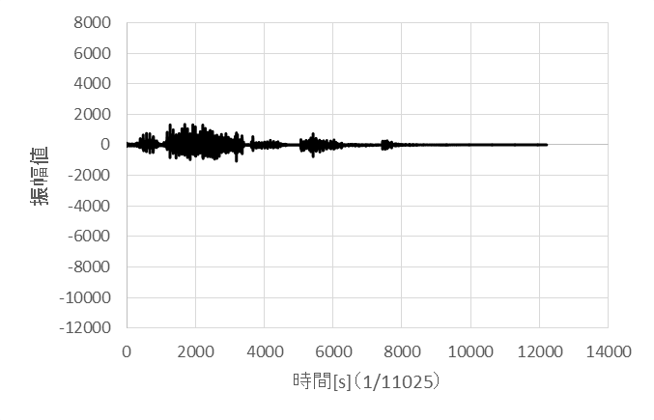

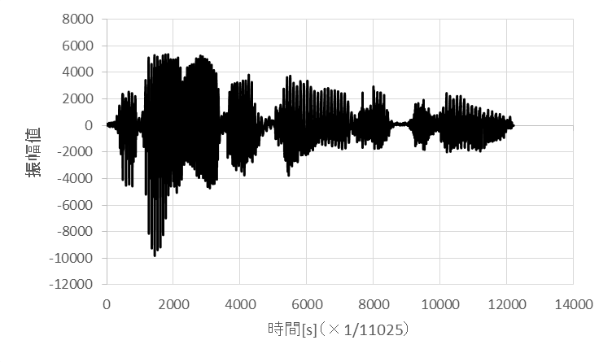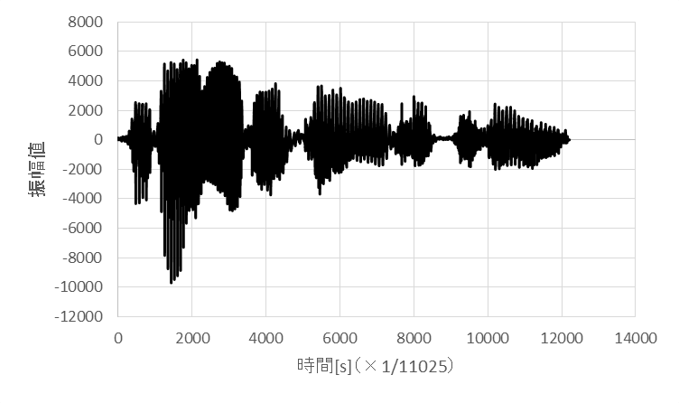

図1　音声信号の観測信号 図2　疑似エコー 図3　誤差信号

　図3の誤差信号の値や、図1と図2のグラフを比較すると1000サンプルから4000サンプル目までは誤差がやや大きく、観測信号と疑似エコーとの波形には若干の違いが確認できるが、8000サンプル以降は誤差がほとんどなくなり、2つの波形を比較しても明確な相違点は確認できない。

　つぎに、音声信号と白色信号の収束特性のグラフをそれぞれ示す。

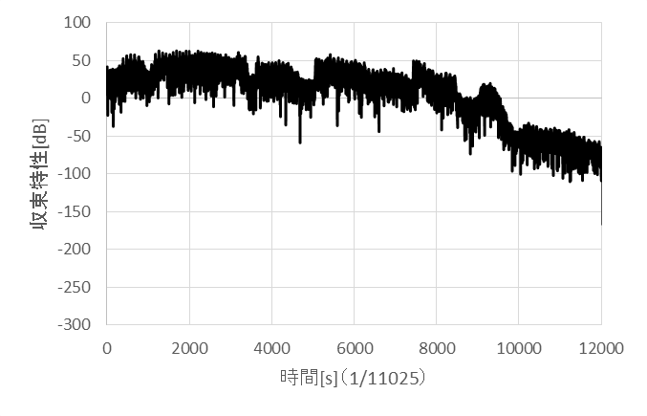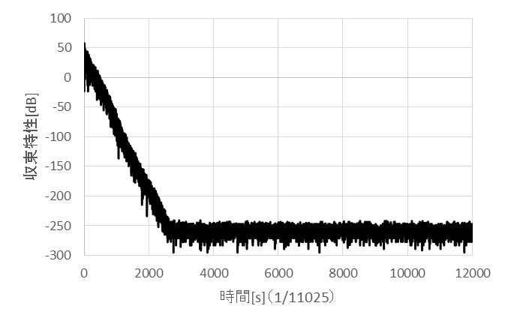

図4　音声の収束特性 図5　白色の収束特性

　図4と図5を比較すると、音声信号は収束が遅く-100[dB]付近で収束が落ち着く一方で、白色信号は急速に収束し、-300[dB]付近まで収束しており、入力信号によって収束結果が非常に左右されることが確認できた。

1. 考察

・課題では、誤差信号や収束特性のグラフから、LMSアルゴリズムのプログラムが実装できたかを確認した。次に、今回用いた未知フィルタと音声信号を入力し、LMSアルゴリズムプログラムによって計算した疑似フィルタの係数のグラフを示す。さらに、2つのフィルタ係数の誤差のグラフを示す。

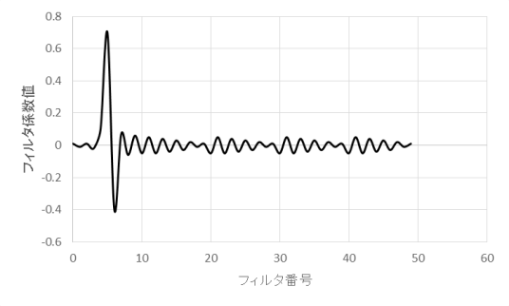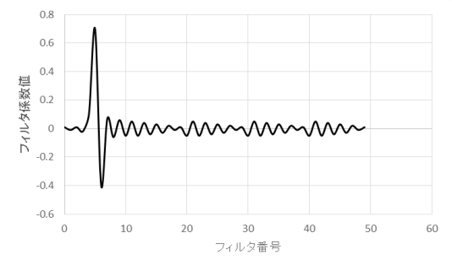

図6　未知フィルタの係数 図7　疑似フィルタの係数

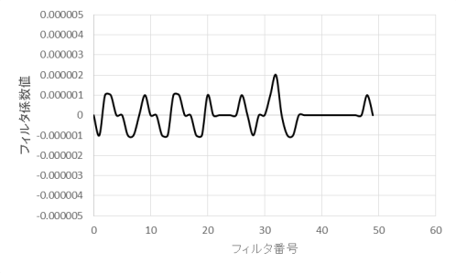

図8　2つのフィルタの誤差

　図6と図7のフィルタのグラフからはほとんど違いが見られず、図8からも、誤差が小数点第 6 位まで抑えられていることが確認できる。よってLMSアルゴリズムを使ってシミュレーションを行うことで、未知フィルタ係数がどのような特性を持っているか確かめられることが確認できた。

・今回は、適応信号処理を行う過程でLMSアルゴリズムを使用した。そのほかにどのようなアルゴリズムがあるのかを調べた結果、NLMSアルゴリズム、RLSアルゴリズムなどが用いられていることが分かった。

　LMSアルゴリズムでは収束する条件として、ステップゲインの範囲が $0<μ<\frac{2}{{\left\|x_{N}\left(n\right)\right\|}^{2}}$ としており、疑似フィルタ更新の際に、入力信号の自己相関を求めなければならず、時間とコストがかかってしまう。NLMSアルゴリズムは、正規化LMSアルゴリズムとも呼ばれており、ステップゲインの範囲を $0<μ<\frac{2}{{Nσ}_{x}^{2}}$ と制限したLMSアルゴリズムである。LMSアルゴリズムと比較すると、収束条件は厳しくなるが、 $x_{N}$ の平均電力を計算すればいいため、計算のコストが少なく、より実用的になっている。RLSアルゴリズムでは、LMSアルゴリズムが、 ${e(k)}^{2}$ を利用していたのに対し誤差の二乗の和をとった、 $∑{e(k)}^{2}$ を利用するアルゴリズムである。収束速度が非常に速く、LMSアルゴリズムでは収束が遅くなりやすい有色信号に対しても非常に有効なアルゴリズムである。

・また、今回は非巡回型（FIR）を用いたが、巡回型（IR）、ラティス型、周波数領域処理など、適応信号処理にはさまざまな実現方法があることが分かった。

1. 自主課題

　今回はC++11の新機能のスマートイテレータとC++17入れ子名前空間を採用している。